**TWB-JD06一机两库系统综合实训装置**

一、产品概述：

    一机两库系统综合实训装置是根据教育部“振兴21世纪职业教育课程改革和教材建设规划”的教学要求，按照职业学校的教学和实训要求研制和开发的产品。

    一机两库系统综合实训装置适合大专院校、中等职业学校和本科院校的机电设备坏蛋维修、机电技术应用、电气运行与控制、电气技术应用、电机与电器、制冷和空调设备运用与维修等专业的《制冷空调机器设备》、《制冷空调装置的安装操作与维修》、《制冷空调自动化》、《空气调节技术与运用》、《冷库工程与运作管理》、《冷库制冷工艺》等的实训教学及制冷专业中级、高级工的鉴定及考核。

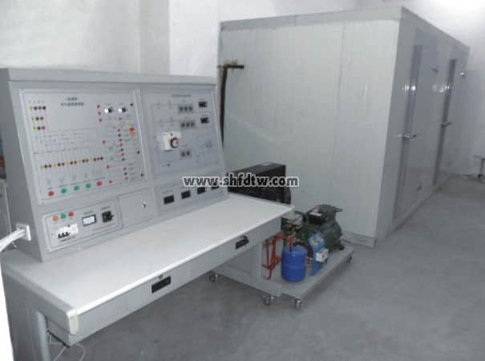

二、装置特点：

1、综合性强：整套实训装置集一机两库制冷系统、电气控制系统及故障系统于一体，系统真实完整，结构清晰、紧凑，满足对产训的要求；

2、直观性强：装置采用敞开式设计，控制电路及制冷管路系统直接展现出来，器件贴有名称标识，学生可直观认识各种器件；

3、实训性强：台体设有故障装置，可实现电气控制故障设置，有利于开展技能鉴定、考核工作；

4、安全保护齐全：设有电压型漏电保护、电流型漏电保护、过流保护、过载保护、接地保护，可对人身及设备进行有效保护。

三、技术参数：

1、输入电源：三相四线(或三相五线)～380V±10%  50Hz；

2、装置容量：＜7kVA；

3、制冷剂：R22；

4、制冷量：5.3Kw；

5、外形尺寸：440cm×200cm×200cm；

四、基本配置及功能：

1、交流电源：提供三相交流电源，可由电源总开关来控制。配有一只指针式交流电压表，通过切换开关可指示输入电网电压值；

2、指针式电压表：0～450V； 真空压力表：-0.1～1.5MPa； 真空压力表：-0.1～3.5MPa； 数显温度表：采用PT100传感器，测量范围-50～150℃；

3、一机两库电气控制考核板：面板上印有一机两库电气控制原理图，并设有相应测试点；

4、一机两库制冷系统流程板: 要求面板上印有真实的一机两库库制冷系统系统流程图，配有2只温度控制器(分别测量和控制高温库和低温库的温度)、1只冷库专用化霜定时器(用于低温库)；

5、故障设置箱：内设24个钮子开关，并且接到相应测试点；

6、风冷制冷机组:包含5匹半封闭制冷压缩机、风冷冷凝器、油分离器、视液镜、储液器、干燥过滤器、2只供液电磁阀、2只热力膨胀阀、背压阀(蒸发压力调节阀)、止回阀(单相阀)、5只手阀等构成；

7、拼装式冷库:库体要求采用装配式冷库，库体尺寸为192×288×220cm，中间隔开分为两个库，高温库(0℃以上)和中温库(-18℃以上)，设有滑动库门前后各1扇。内部装有吊顶式冷风机、化霜加热丝等，冷库外面留有出水口；

8、实训桌：整个实训装置材料除桌面板(高密度板)全部采用铁质刚架结构，其中设备上用到的文字；雕刻成形(凹字烂板技术)；设有两个大抽屉,设有四个万向轮；

五、可完成的实训项目：

1、一机两库系统的认识；

2、一机两库电气控制系统的运行实训；

3、一机两库制冷系统工况调试及保护技术；

4、一机两库电气故障的设置和检测实训。